

D
B
A
Nach dem Weg fragen...

Wo kann ich das Theater finden?
Wo liegt bitte die Bibliothek?
Wo finde ich einen Geldautomaten?














Fülle das Raster aus !
Entschuldigung, ich suche die Post.
A | B | C | D | E | F | G

C
G
F
E
7
6
5
4
3
2
1
Den Weg erklären...
Gehen Sie geradeaus und da ist die Goethestraβe.

Nehmen Sie die zweite Straße links und auf der rechten Seite finden Sie einen.
Biegen Sie rechts ab und am Ende der Straße finden Sie den Bahnhof.
Gehen Sie über die Straße und an der Kreuzung ist das Stadttheater.
Links auf dem Platz ist die Deutsche Bank.
Die Post ist hier an der Ecke.
Die Bibliothek ist in der Goethestraβe an der Ampel.
Wie komme ich zum Bahnhof?
Wo ist die Goethestraβe?
Entschuldigung, gibt es hier eine Bank?
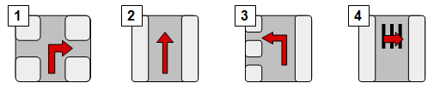
Finde in den Sätzen die richtigen Ausdrücke
1……………………………………………………………………………………………… 2……………………………………………………………………………………………3……………………………………………………………………………………………4……………………………………………………………………………………………5……………………………………………………………………………………………6……………………………………………………………………………………………7……………………………………………………………………………………………8……………………………………………………………………………………………

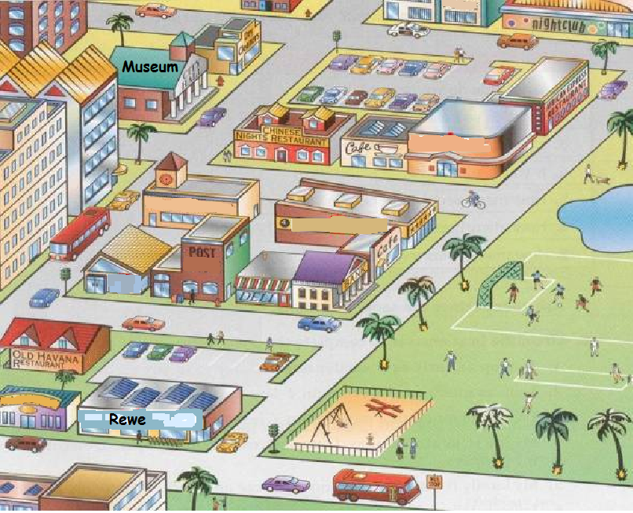

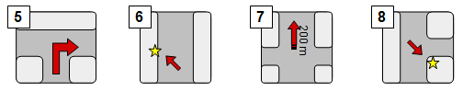
Neben der Post, an der Ecke, an der Ampel ist ein Blumengeschäft (A). Hinter der Post ist eine Kirche (B) und neben der Kirche ist das Schwimmbad (C). Dem Schwimmbad gegenüber ist die Schule (D) und hinter der Schule ist ein großer Parkplatz (E). Gegenüber dem Spielplatz (F) ist ein Supermarkt (G); neben dem Supermarkt ist eine Bäckerei (H).
Trage die Buchstaben auf das Bild ein.

